Vendredi 11 AVRIL 2025 |  | JEUDI 15 MAI 2025 |  | VENDREDI 20 JUIN 2025
BASSIN  des LUMIERES  14 h 30 | Tarif RSB : 11,51 € Tarif groupe : 13,50 € | THEATRE  Les SALINIERES  20 h 30 | Tarif RSB : 17 €  Tarif groupe : 20 € | Musée  SCIENCE EXPERIENCES  (NOUVEAU) 14h30 | Tarif RSB : 16 €  Tarif groupe : 19 €
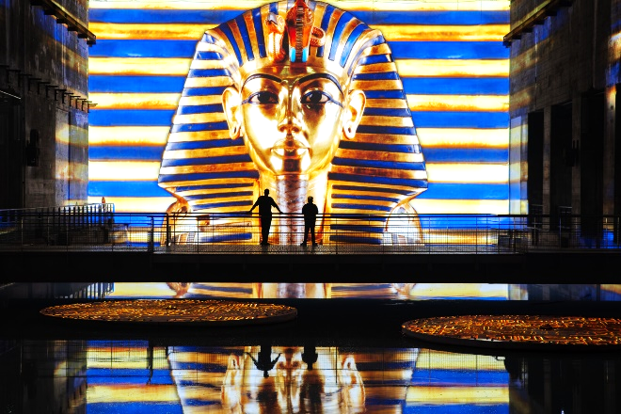  BASSIN DES LUMIERES  L’EGYPTE des PHARAONS  14 h 30  Découvrez l'Égypte ancienne à travers des objets datant de plusieurs milliers d'années. Découvrez des bas-reliefs, des peintures et des papyrus anciens qui témoignent de la vie quotidienne le long du Nil. |  |   J’AI ENVIE DE TOI  Les SALINIERES  20 h 30  Il vous est sûrement arrivé de vous tromper de destinataire en envoyant un texto...  Ce soir, c’est à Guillaume que ça arrive. Alors qu’il pense adresser « J’ai envie de toi » à Julie, sa nouvelle conquête, le texto est envoyé par erreur à Christelle, son ex. La soirée, bien mal partie, dérape définitivement quand son voisin s'invite chez lui après avoir abattu la cloison qui sépare leurs deux appartements… |  |     14 h 30  Une expérience  pédagogique et interactive  Explorez les mystères de l'univers  avec Science Expériences,  un parcours immersif conçu par des experts pour émerveiller et éduquer. Plongez dans une aventure captivante, des confins de l'univers aux abysses océaniques, en passant par le centre de la Terre. Accompagnés par nos médiateurs, découvrez les secrets de la physique quantique, de la téléportation à la lévitation, dans une série de salles interactives. Rejoignez-nous pour une expérience scientifique inoubliable où chaque découverte vous transporte vers de nouveaux horizons de connaissances et d'émerveillement.  Chaque espace est pensé pour favoriser l’immersion et mobiliser les sens. Les odeurs, les sons, les décors, et quelques effets spéciaux permettent de vivre une parenthèse enchantée.
INSCRIPTION accompagnée du chèque à l’ordre de la RSB, doit être envoyé par voie postale (1 chèque = 1 spectacle)
Ou déposé à l’adresse suivante : Annie Imbert, 31 rue Marcel Sembat, 33130 Bègles tel : 06 58 98 47 01

--------------------------------------------------------------------------------------------------------------------------------------------------------------
Vendredi 11 AVRIL 2025 | BASSIN des LUMIERES – 14 h 30 | L’ EGYPTE des PHARAONS
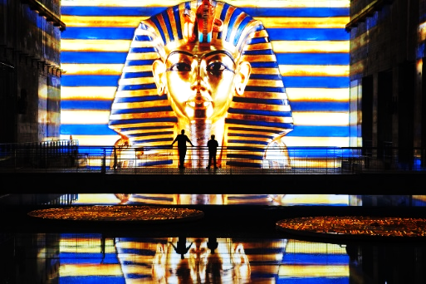
Nom et Prénom……………………………………………………………………………………….
Adhérent : 11,50 € x….=
Non adhérent : 13,50 € x… = DATE BUTOIR : 25 MARS 25

--------------------------------------------------------------------------------------------------------------------------------------------------------------
JEUDI 15 MAI 2025 | THEATRE – LES SALINIERES - 20 h 30 | « J’AI ENVIE DE TOI »

Nom et Prénom……………………………………………………………………………………….
Adhérent : 17 € x =
Non adhérent : 20 € x = DATE BUTOIR : 7 MAI 25

--------------------------------------------------------------------------------------------------------------------------------------------------------------
Vendredi 20 JUIN 2025 | SCIENCE EXPERIENCES – 14 h 30 | Promenade STE CATHERINE - BX
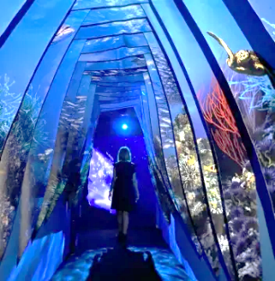
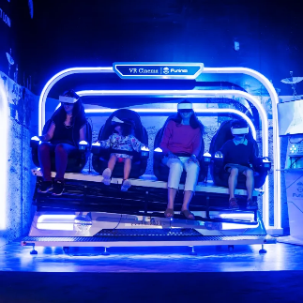

Nom et Prénom……………………………………………………………………………………….
Adhérent : 16 € x =
Non adhérent : 19 € x = DATE BUTOIR : 20 MAI 25

